HST - LH01: CHÙA BÚT THÁP - ĐỀN ĐÔ - CHÙA PHẬT TÍCH
(Lịch trình: 1 Ngày; Phương tiện: Ô tô;Dự kiến khởi hành: … )
Bắc Ninh là một trong những trung tâm Phật Giáo lâu đời nhất Việt Nam. Nơi đây có thành Luy Lâu, nơi được coi là cái nôi của Phật giáoViệt Nam, gắn liền với dòng thiền Tỳ - Li – Đa – Lưu – Chi hình thành và phát triển vào khoảng thế kỷ thứ 6… Ngày nay Bắc Ninh vẫn được coi là một trong những trung tâm hành hương Phật Giáo quan trọng nhất cả nước…
Lịch trình chi tiết:
06h30: Xe và HDV của Hanoi Sun Travel đón Quý khách tại điểm hẹn khởi hành đi Bắc Ninh.
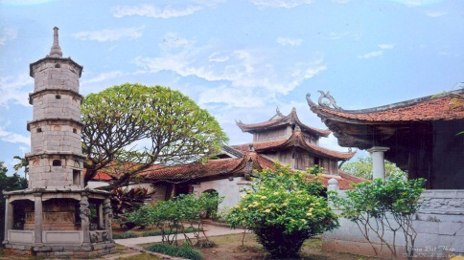
Đến Bắc Ninh, Quý khách tham quan và làm lễ tại chùa Bút Tháp. Nằm trên địa phận xã Đình Tổ, huyện Thuận Thành, tỉnh Bắc Ninh, từ lâu chùa Bút Tháp, hay còn gọi là Ninh Phúc Tự, đã rất nổi tiếng bởi sự độc đáo về nghệ thuật kiến trúc, lịch sử lâu đời, cũng như phong cảnh hữu tình thơ mộng. Tới đây Quý khách sẽ được tìm hiểu về triết lý của nhà Phật, vòng quay luân hồi và cuộc đời của Đức Phật Thích Ca Mâu Ni.
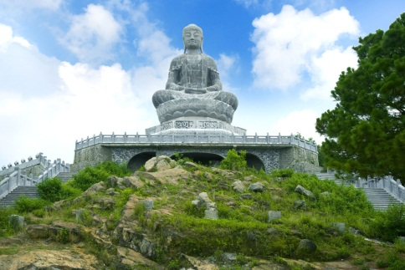
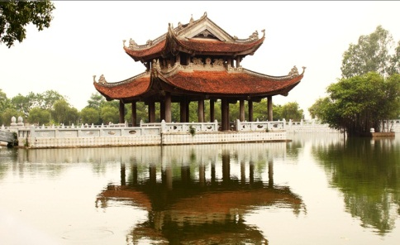
Tiếp túc hành trình, Quý khách tham quan và làm lễ dâng hương tạiĐền Đô - Đền thờ Lý Bát Đế:Đền Đô (hay Cổ Pháp điện hoặc đền Lý Bát Đế) thuộc xóm Thượng, làng Đình Bảng (này là phường Đình Bảng), thị xã Từ Sơn, tỉnh Bắc Ninh. Nằm cách Hà Nội gần 20km về phía Bắc, đền Đô trực thuộc địa phần hương Cổ Pháp, châu Cổ Pháp (làng Đình Bảng, Từ Sơn, Bắc Ninh), đền Đô là quần thể kiến trúc tín ngưỡng thờ tám vị vua đầu tiên của triều nhà Lý. Tới đây, du khách sẽ có dịp tìm hiểu về lịch sử Vương triều Lý cùng những thăng trầm của lịch sử Việt Nam.
Trưa: Quý khách nghỉ ngơi ăn trưa tại nhà hàng.
Chiều: Đoàn tham quan chùa Phật Tích-Chùa có tên là Vạn Phúc thuộc thôn Phật Tích, xã Phật Tích huyện Tiên Du, tỉnh Bắc Ninh, nơi lưu giữ pho tượng phật A Di Đà tạc bằng đá khối ngồi trên toà sen cao 1,87m, tượng nhục thân thiền sư Chuyết Chuyết. .
16h00: Đoàn lên xe khởi hành về Điểm hẹn ban đầu. Về tới Điểm hẹn ban đầu, kết thúc lịch trình, Chia tay Quý khách.
Hẹn gặp lại Quý khách trong những chương trình tiếp theo.!
Giá bao gồm:
- Xe du lịch máy lạnh đón, tiễn và phục vụ theo chương trình.
- Bữa ăn trưa theo chương trình: tiêu chuẩn 150.000đ/suất
- Vé tham quan các điểm theo chương trình (vé vào cửa lần 01).
- Hướng dẫn viên:nhiệt tình, kinh nghiệm phục vụ theo chương trình.
- Bảo hiểm du lịch trọn tour mức đền bù tối đa 20.000.000vnđ/vụ.
- Mũ du lịch, 01 nước suối (01 chai/khách/ngày).

Giá không bao gồm:
- Hương hoa lễ tại điểm hành hương
- Thuế VAT, chi phí cá nhân, đồ uống.
- Các chi phí tham quan, vận chuyển phát sinh ngoài chương trình.

Ghi chú:
- Cung cấp danh sách đoàn gồm: Họ tên, năm sinh, giới tính, quốc tịch, số chứng minh thư hoặc số hộ chiếu, số điện thoại của khách để làm các thủ tục mua bảo hiểm và chuẩn bị hồ sơ đoàn.
- Lịch trình có thể thay đổi theo thực tế chuyến đi nhưng vẫn đảm bảo đầy đủ các cảnh điểm có trong chương trình.
- Trẻ em dưới 5 tuổi: miễn phí (Ăn nghỉ cùng bố mẹ, bố mẹ tự thanh toán chi phí cho bé trong quá trình đi tour, 02 người lớn chỉ được kèm 01 trẻ em, trẻ em thứ 02 đi kèm tính 50% - Số lượng trẻ em Free trong đoàn không quá 20% số lượng người lớn).
- Trẻ em từ 5 - dưới 10 tuổi: tính 50% giá vé (nghỉ chung với bố mẹ, 2 người lớn chỉ được kèm 1 trẻ em ½, trẻ thứ 2 tính như người lớn).
- Trẻ em từ 10 tuổi trở lên: tính như người lớn.
- Giá trên không áp dụng cho dịp cao điểm và các dịp lễ, tết.
- Giá tour có thể thay đổi khi có sự biến động về giá nhiên liệu, số lượng khách, ngày khởi hành chính thức và các Dịch vụ theo yêu cầu của Quý khách.

